Отчет по школьным библиотекам за второе полугодие 2025г.

Проведенный мониторинг обеспеченности обучающихся учебниками и учебными пособиями образовательных организаций МР «Сулейман-Стальский район» на 1-сентября 2025 года, она составляет 75%.
Организация взаимообмена учебниками между образовательными организациями МР «Сулейман-Стальский район».
19 августа 2025 года Отдел образования муниципального района получил новую партию учебников по истории в количестве 5563 экземпляров книг для 5-9 классов. Полная линейка новых учебников представлена под авторством председателя российского военно-исторического общества и помощника президента РФ Владимира Мединского, ректора МГИМО Анатолия Торкунова и научного руководителя института всеобщей истории РАН Александра Чубарьяна.

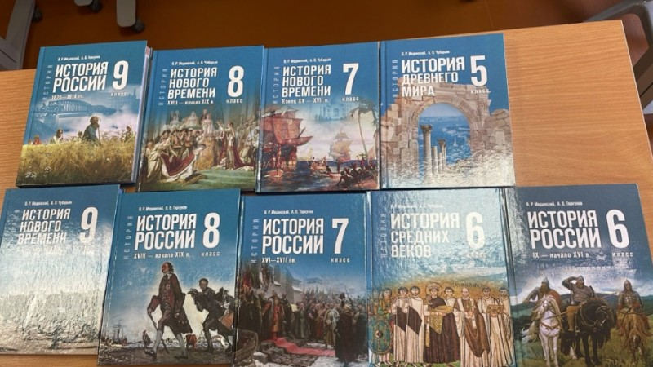

26 августа 2025 года в Отдел образования Сулейман-Стальского района доставили учебные пособия "Мой Дагестан. Край, в котором я живу" для 1-2 классов в количестве 646 комплектов. Новая литература из серии "Край Родной" выделена Министерством образования и науки Республики Дагестан. Данное пособие предназначено для организации учебной и проектной деятельности младших школьников в целях исторического, экологического просвещения и творческого развития. Для обучающихся в нем представлен наглядный материал о природе и истории Дагестана.
⁣

⁣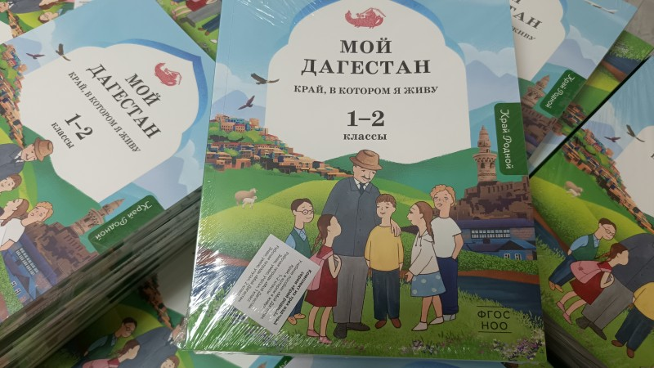

В актовом зале Отдела образования МР «Сулейман-Стальский район» 07.10.2025 года состоялся семинар районного методического объединения библиотекарей школ района «Библиотека – территория чтения и творчества»
К 130- летию со дня рождения С.А. Есенина во всех средних школах района провели мероприятия.

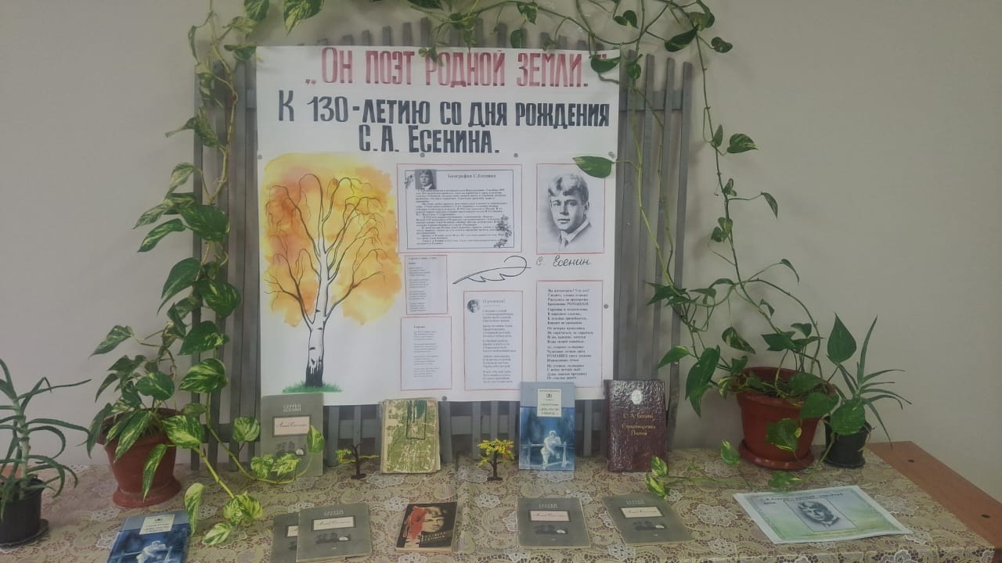
МКОУ «Ашагастальская СОШ»

27 октября отмечают Международный день школьных библиотек. Отмечаемый в четвертый понедельник октября, этот праздник был учрежден по инициативе ЮНЕСКО в 1999 году. В 2008 году он был преобразован в Месячник школьных библиотек.
Современная школьная библиотека — это не просто хранилище учебников, а полноценный образовательный центр, который предлагает:
- доступ к традиционным печатным изданиям;
- электронные фонды художественной и научной литературы;
- пространство для внеурочной и проектной деятельности.
В этот день общеобразовательных организациях МР «Сулейман-Стальский район» провели праздничные мероприятия.
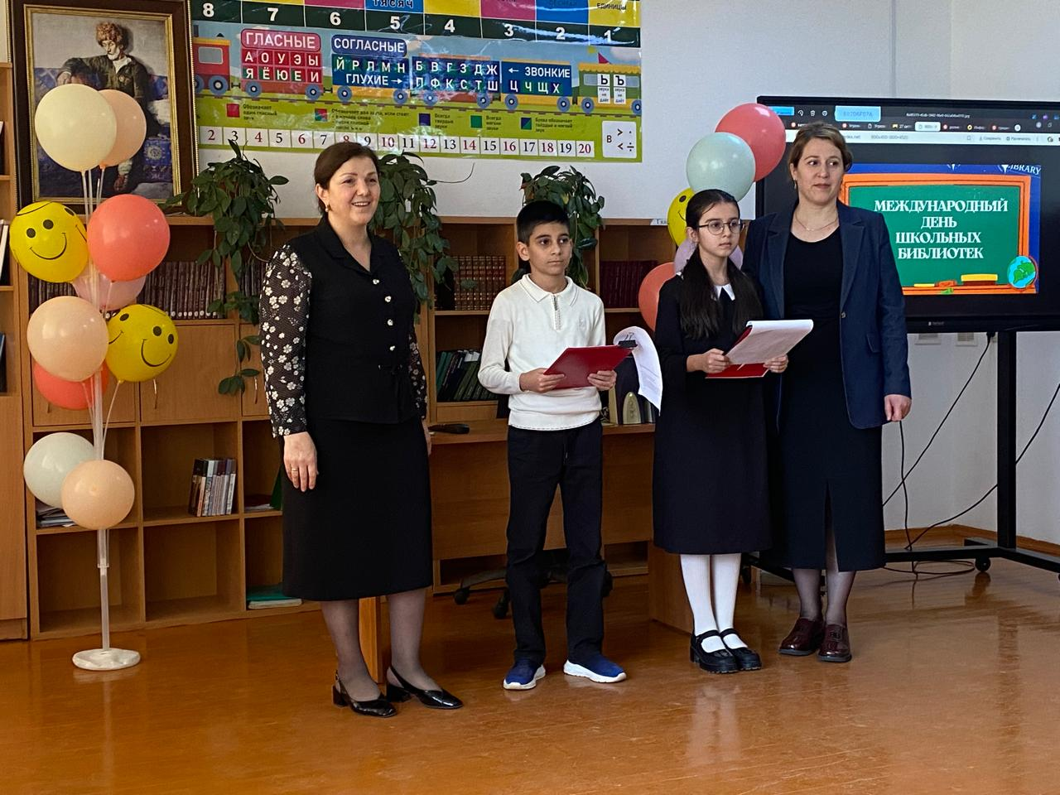 МКОУ «Ортастальская СОШ»
28 октября 2025 года в Отдел образования Сулейман-Стальского района доставили учебные пособия "Мой Дагестан. Край, в котором я живу" для 3-4 классов в количестве 529 комплектов. Новая литература из серии "Край Родной" выделена Министерством образования и науки Республики Дагестан.

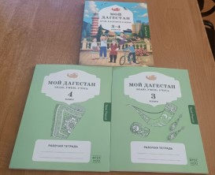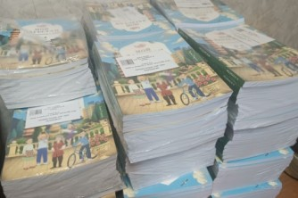

В актовом зале Отдела образования МР «Сулейман-Стальский район» 19 декабря состоялся семинар педагогов-библиотекарей общеобразовательных школ "Эффективные формы работы с читателями в школьной библиотеке".
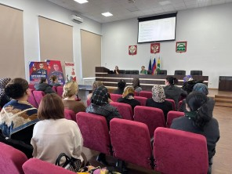 С докладом по теме семинара выступила педагог-библиотекарь Ортастальской СОШ Назила Абдукеримова. В числе значимых были рассмотрены вопросы патриотического воспитания обучающихся, а также обучению школьных библиотекарей современным методам и приемам использования художественных книг в целях воспитательского воздействия.
Еще одним пунктом участники обсудили деятельность в сфере внедрения модуля Электронного фонда учебной литературы (ЭФУЛ). Для дальнейшей работы в ЭФУЛ необходимо внести учебную и художественную литературу, а также региональную учебную литературу (кроме списанной) в Библиотечный реестр.
Были приняты методические рекомендации и намечены задачи для развития муниципальной школьной библиотечной системы.

Методист МКУ «ИМЦ» Алимова С.К.

